ỦY BAN NHÂN DÂN QUẬN 2  PHÒNG GIÁO DỤC VÀ ĐÀO TẠO  Số: 01/LCT-GDĐT  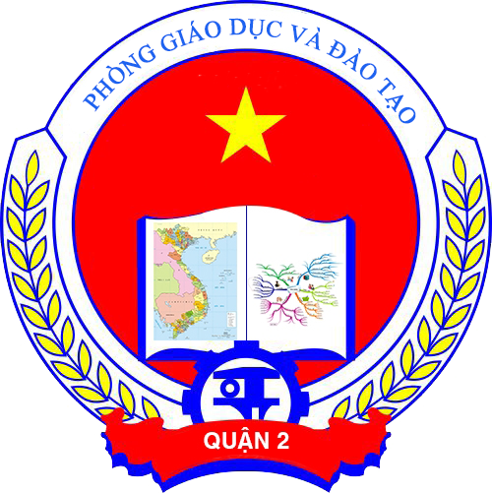 | CỘNG HÒA XÃ HỘI CHỦ NGHĨA VIỆT NAM  Độc lập - Tự do - Hạnh phúc  LỊCH CÔNG TÁC TUẦN 01  Từ ngày 02/01/2017 đến ngày 08/01/2017

NGÀY | SÁNG | CHIỀU
Thứ Hai  (02/01) | Nghỉ bù Tết Dương Lịch
Thứ Ba  (03/01) |  | - 13g30: Dự họp Ban Chấp hành Hội Khuyến học mở rộng thông qua báo cáo tổng kết năm 2016 và phương hướng hoạt động năm 2017 (HT 2.1 Sở GD&ĐT – Cô Cúc)  - 13g30: Dự họp công tác chuẩn bị trại 9/1 (THPT Đào Sơn Tây – Cô Giao, Cô Tú Ni, TPT Đội THCS Nguyễn Thị Định, THCS Nguyễn Văn Trỗi, THCS Bình An, THCS Lương Định Của)  - 15g00: Họp Đảng ủy cơ quan chính quyền quận ( Phòng họp Đảng ủy cơ quan chính quyền – Thầy Tùng)
Thứ Tư  (04/01) | - 8g00: Chấm thi Giáo viên dạy giỏi (TiH Huỳnh Văn Ngỡi – BGK theo QĐ 717 ngày 30/11/2016) | - 14g00: Dự họp BCĐ giảm nghèo bền vững quận (Phòng C.206 – Lãnh đạo Phòng GD & ĐT).
Thứ Năm  (05/01) | - 8g00: Chấm thi Giáo viên dạy giỏi (TiH Huỳnh Văn Ngỡi – BGK theo QĐ 717 ngày 30/11/2016)  - 8g00: Dự Hội nghị BCH Đảng bộ quận (phiên đột xuất) (Thầy Tùng)  - 9g30: Họp Hội đồng nghĩa vụ Quân sự quận (Ban chỉ huy Quân sự quận – Thầy Tùng)  - 8g00: Dự họp tổ khoa giáo quý IV/2016 (Phòng A 101. TTHC Quận – Cô Cúc) | - 14g00: Họp xét duyệt hồ sơ công dân trúng tuyển nghĩa vụ Quân sự (BCH Quân sự quận 2 – Thầy Tùng)  - 14g00: Dự Hội nghị trực tuyến của UBNDTP về tổng kết công tác cải cách hành chính năm 2016; triển khai nhiệm vụ năm 2017 (Phòng C.206 – Lãnh đạo Phòng GD&ĐT).
Thứ Sáu  (06/01) | - 7g30:Dự thi Hội thi “Kể chuyện bằng tiếng Anh có tiểu phẩm minh họa” cấp thành phố (Nhà Văn hóa thiếu nhi Quận Tân Bình – Thầy Hùng, Cô Nga và HS TiH Nguyễn Hiền)  - 7g50: Dự chuyên đề “Dạy học dự án trong môn khoa học lớp 5” (TiH Nguyễn Huệ. 93 Lê Thị Riêng, Bến Thành, Q 1 – Cô Cúc, Cô Anh Thư TiH GÔT, Thầy Quý Nam Tih GÔT)  - 11g00: Chuẩn bị công tác tham gia Hội trại truyền thống 9/1 lần XI, năm 2017(THPT Đào Sơn Tây – Cô Giao, Cô Tú Ni, TPT Đội THCS Lương Định Của, THCS Bình An, THCS Thạnh Mỹ Lợi, THCS An Phú, THCS Nguyễn Văn Trỗi, THCS Giồng Ông Tố, TiH An Phú, Cô Huyền THCS Trần Quốc Toản) (cả ngày) | - 14g00: Họp giao ban tổng kết công tác năm 2016 và triển khai kế hoạch công tác năm 2017 khối văn hóa xã hội (Trường CĐ nghề Thủ Thiêm – Cô Cúc).
Thứ Bảy  (07/01) | - 7g30: Học bồi dưỡng Học sinh giỏi (THCS Giồng Ông Tố - Giáo viên theo phân công; Học sinh học theo thời khóa biểu)  - 6g00: Hội trại truyền thống 9/1 lần XI, năm 2017(THCS Giồng Ông Tố – Thầy Đà, Cô Tú Ni, Học sinh theo danh sách, GV theo phân công) | - 13g30: Học bồi dưỡng Học sinh giỏi (THCS Giồng Ông Tố - Giáo viên theo phân công; Học sinh học theo thời khóa biểu)
Chủ Nhật  (08/01) | - 7g30: Học bồi dưỡng Học sinh giỏi (THCS Giồng Ông Tố - Giáo viên theo phân công; Học sinh học theo thời khóa biểu) | - 13g30: Học bồi dưỡng Học sinh giỏi (THCS Giồng Ông Tố - Giáo viên theo phân công; Học sinh học theo thời khóa biểu)
GHI CHÚ: Lịch công tác thay cho Thư mời.
Học TCCT : Thứ Tư, Thứ sáu (Cô Tuyết Trinh)
Lịch học Lớp Kiến thức QLNN :
Lớp 5: Thứ ba, năm (cả ngày)Cô Nhung, Cô Hoàn
Lớp 8: Thứ năm, bảy (cả ngày) Cô Dung
Nơi nhận:  - VP Sở GD&ĐT TP;  - UBND quận;  - Các trường học và đơn vị trực thuộc;  - Lưu, VT. | PHÒNG GIÁO DỤC VÀ ĐÀO TẠO

